Zapisnik s 2. Županijskog stručnog skupa školskih knjižničara osnovnih i srednjih škola
Primorsko goranske županije održanog u Puli
3. prosinca 2014. godine / Nulti dan za knjižničare/

* Sa(n)jam knjige u Puli ove godine slavi 20 godina postojanja. Slavica Ćurković, direktorica Monte Librića i glavna organizatorica sajma Sanjam knjige u Istri predstavila nam je na 1. ŽSV-u održanom u OŠ Podmurvice 4. studenog 2014. godine Sajam i pozvala nas na Nulti dan za knjižničare.
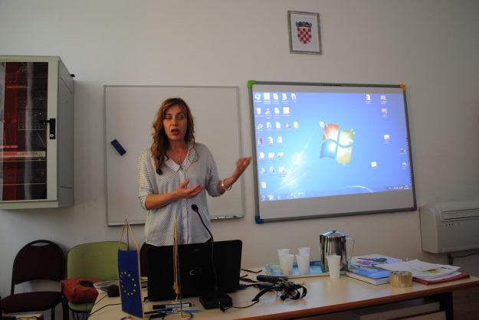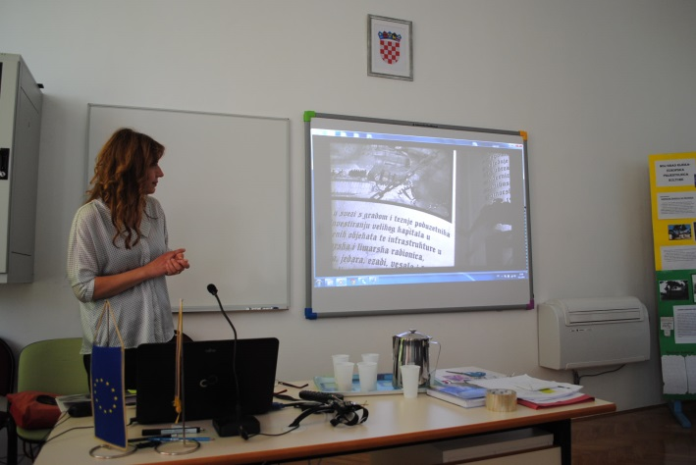
Kako smo prepoznali vrijednost događanja za naš kurikul informacijskih znanosti i mogućnost upoznavanja noviteta u pripremanju nastave te izdavaštvu, odlučili smo za sve zainteresirane organizirati prijevoz i poslati popis zainteresiranih knjižničara kolegici Nini Plovanić kako bi nam pripremila akreditacije.
Došli smo u Pulu 3. 12. 2014. godine u 9,00 sati. Sajam je otvoren za knjižničare i razgledali smo ga uz stručno vodstvo voditeljice prodaje Sajma Tine Zenzerović.
Posjetili smo i Mornaričku knjižnicu koja se nalazi u istoj zgradi Doma hrvatskih branitelja.
Tema ovogodišnjeg Sajma knjiga bio je Prvi svjetski rat od 1914. – 1918. godine.
Nakon organiziranog ručka u popodnevnim satima prisustvovali smo Virtualnoj izložbi – 1914. Nacionalne i sveučilišne knjižnice iz Zagreba.
Nakon toga u 17, 00 sati bilo je predstavljanje knjižničara kao autora pod vodstvom moderatorice Ivanke Stričević.
KNJIŽNIČARI KAO AUTORI – okrugli stol
Sudjelovali su: Katja Mikulčić Matković (Gradska knjižnica Velika Gorica), Tihomir Dunđerović (Školska knjižnica Osnovne škole Bilje), Nada Topić (Gradska knjižnica Solin), Ivan Babić (KGZ, Knjižnica Sesvete), Krešimir Pintarić (KGZ, Knjižnica Marina Držića), Tanja Radović (KGZ, Knjižnica Vladimira Nazora), Melita Rundek (KGZ, Knjižnica Dubrava), Ljiljana Festini (Gradska knjižnica Pag)
Moderator: Ivanka Stričević, Odjel za informacijske znanosti Sveučilišta u Zadru

Zapisnik sastavila: Alida Devčić Crnić, OŠ Podmurvice, Sandra Vidović iz Prve riječke gimnazije, Rijeka, 4.prosinca 2014.

Foto – galerija:

